« L’intelligence artificielle intégrale pourrait signifier la fin de la race humaine »
Par Delphine Cuny | 03/12/2014, 16:00 | 279 mots

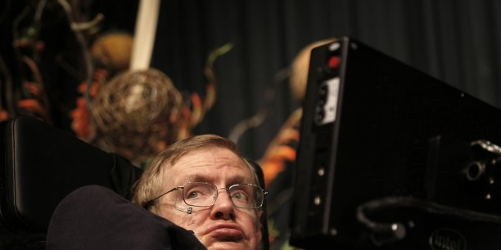
Le brillant physicien britannique, qui souffre d'une dystrophie neuromusculaire attribuée à une sclérose latérale amyotrophique (SLA), se sert pour communiquer d’un logiciel utilisant une forme basique d’intelligence artificielle. (Crédits : Reuters)
Le brillant physicien Stephen Hawking s’inquiète des conséquences du développement de cette technologie qui pourrait dépasser l’intelligence humaine. Elon Musk, le fondateur de Tesla et SpaceX, estime aussi qu'elle constitue « une menace existentielle. »
Personne ne l'accusera d'obscurantisme et pourtant l'éminent physicien britannique Stephen Hawking ne cache pas son inquiétude à l'égard de l'intelligence artificielle. Interviewé par la BBC, le scientifique, qui souffre d'une dystrophie neuromusculaire attribuée à une sclérose latérale amyotrophique (la SLA qui a fait parler d'elle cet été avec les « Ice Bucket Challenges »), et se sert pour communiquer d'un logiciel utilisant une forme basique d'intelligence artificielle, a en effet déclaré :

« Le développement d'une intelligence artificielle intégrale pourrait signifier la fin de la race humaine. »

S'il reconnaît que les formes primitives d'intelligence artificielle développées jusqu'ici se sont révélées très utiles, ce spécialiste des trous noirs, âgé de 72 ans, redoute les conséquences de l'évolution de cette technologie si cette dernière venait à dépasser l'intelligence humaine, car elle saurait se recréer par elle-même et se re-développer à grande vitesse.

« Les humains, qui sont limités par leur évolution biologique lente, ne pourraient pas rivaliser et seraient remplacés. »

Un autre esprit brillant qu'on ne peut soupçonner de technophobie, l'Américain Elon Musk, le fondateur de Tesla Motors et de SpaceX, a récemment exprimé lui aussi ses craintes :

« Je pense que nous devrions être très prudents au sujet de l'intelligence artificielle. C'est sans doute notre plus grande menace existentielle. Je suis de plus en plus convaincu qu'il devrait y avoir une forme de surveillance réglementaire, au niveau national et international, afin de s'assurer qu'on ne fasse rien de très stupide » a-t-il déclaré devant des étudiants du MIT en octobre dernier. « Avec l'intelligence artificielle, on invoque le démon. »

Hawking : "L'intelligence artificielle pourrait mettre fin à la race humaine"
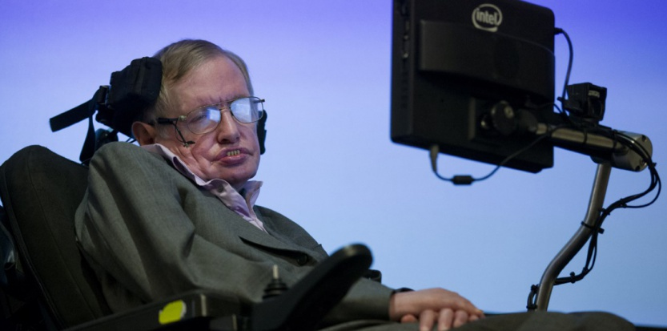L'astrophysicien britannique Stephen Hawking lors d'une conférence de presse le 2 décembre 2014. (JUSTIN TALLIS / AFP)

Dans un entretien à la BBC, l'astrophysicien britannique Stephen Hawking craint que l'intelligence humaine ne soit vite dépassée par la technologie.
L'Obs avec AFP Publié le 03 décembre 2014 à 15h21
L'astrophysicien britannique Stephen Hawking, qui s'exprime par l'intermédiaire d'un ordinateur en raison d'une maladie, a averti que le développement de l'intelligence artificielle pourrait signifier la fin de l'humanité.
Dans un entretien avec la BBC, le scientifique a déclaré que ce type de technologie pouvait évoluer rapidement et dépasser l'humanité, un scénario comparable à celui des films "Terminator".

L'homme dépassé

Les formes primitives d'intelligence artificielle que nous avons déjà se sont montrées très utiles. Mais je pense que le développement d'une intelligence artificielle complète pourrait mettre fin à la race humaine", affirme le professeur dans cet entretien.
"Une fois que les hommes auraient développé l'intelligence artificielle, celle-ci décollerait seule, et se redéfinirait de plus en plus vite", déclare-t-il. "Les humains, limités par une lente évolution biologique, ne pourraient pas rivaliser et seraient dépassés", poursuit Stephen Hawking, considéré comme l'un des plus brillants scientifiques vivants.

Vous aimez cet article ?Inscrivez-vous à la Newsletter de l'Obs

Atteint de la maladie de Charcot, autrement appelée sclérose latérale amyotrophique ou SLA, Stephen Hawking se déplace en fauteuil roulant et parle à l'aide d'un ordinateur.

Internet : un bénéfice et une menace
Le scientifique reste favorable aux nouvelles technologies de communication. Il rappelle avoir été l'un des premiers à être "connecté" aux débuts d'internet mais reconnaît à cette technologie à la fois des dangers et des bénéfices, citant un avertissement du nouveau chef de l'agence d'espionnage électronique britannique GCHQ, selon lequel internet était devenu un centre de commandement pour criminels et terroristes.

Les entreprises d'internet doivent faire plus pour contrer la menace, mais la difficulté est de le faire sans sacrifier la liberté et la vie privée", a soutenu l'astrophysicien âgé de 72 ans.
Stephen Hawking a annoncé mardi que son système de communication, amélioré par le groupe américain Intel, serait accessible gratuitement à la communauté scientifique en janvier 2015.
Tout en saluant les progrès, le scientifique a affirmé ne pas vouloir changer sa voix robotique, qui provient d'un synthétiseur conçu initialement pour un service d'annuaire téléphonique.
"Cette voix était très claire bien qu'un peu robotique. Elle est devenue mon signe distinctif et je ne la changerais pas pour une voix plus naturelle avec un accent britannique", a-t-il dit à la BBC.

Apparemment les enfants qui ont besoin d'une voix synthétique en veulent une comme la mienne".
Also try:
- L'intelligence artificielle intégrale pourrait signifier la fin de la race
Did you mean: L'intelligence artificielle intégrale pourrait signifier la fin de la race humaine
Web Results
- « L'intelligence artificielle intégrale pourrait signifier la fin de la race ...
http://www.latribune.fr/technos-medias/20141203trib871187115/l-intelligence-artificielle-integrale-pourrait-signifier-la-fin-de-la-race-humaine.html 3 déc. 2014 ... L'intelligence artificielle intégrale pourrait signifier la fin de la race ... de cette technologie qui pourrait dépasser l'intelligence humaine.
- Hawking : "L'intelligence artificielle pourrait mettre fin à la race ...
http://tempsreel.nouvelobs.com/sciences/20141203.OBS6803/hawking-l-intelligence-artificielle-pourrait-mettre-fin-a-la-race-humaine.html 3 déc. 2014 ... Hawking : &quot;L'intelligence artificielle pourrait mettre fin &agrave; ... le développement de l'intelligence artificielle pourrait signifier la fin de l'humanité. ... artificielle complète pourrait mettre fin à la race humaine", affirme le ...
- Stephen Hawking: «L'intelligence artificielle pourrait mettre fin à la ...
http://www.20minutes.fr/sciences/1493427-20141203-stephen-hawking-intelligence-artificielle-pourrait-mettre-fin-race-humaine 3 déc. 2014 ... ... le développement de l'intelligence artificielle pourrait signifier la fin de ... artificielle complète pourrait mettre fin à la race humaine», a affirmé ...
- L'intelligence artificielle incontrôlée: Une arme qui pourrait détruire l ...
http://www.mondialisation.ca/lintelligence-artificielle-incontrolee-une-arme-qui-pourrait-detruire-lhumanite/5438147 22 mars 2015 ... S'il y a bien une chose qui pourrait détruire la race humaine sur Terre .... de l' intelligence artificielle pourrait signifier la fin de le genre humain».
- Watson, l'intelligence artificielle d'IBM est-elle le futur de la recherche
http://www.journaldugeek.com/2015/05/29/watson-lintelligence-artificielle-dibm-est-elle-le-futur-de-la-recherche/ 29 mai 2015 ... Watson, l'intelligence artificielle d'IBM est-elle le futur de la recherche ? ... formuler une réponse, il tente de trouver une signification à la question posée par rapport à ... assure que « l'intelligence artificielle pourrait mettre fin à la race humaine », ou du moins ... Sherlock - Intégrale des saisons 1 à 3 [Blu-ray].
- À la recherche de l'immortalité : intelligence artificielle, vie artificielle ...
https://resf.revues.org/923 28 déc. 2016 ... Leur calvaire confirme finalement que seul ce qui a une fin est supportable. ... Texte intégral ... 2 L'Intelligence Artificielle (IA) a d'abord reposé sur l'hypothèse selon ... aussi sur la question de ce que signifie être « humain » ou « vivant ». .... qui pourraient servir de base à la possibilité de vie immortelle.
- Turing, ou la tentation de comprendre - revue L'Homme - Revues.org
https://lhomme.revues.org/18 Sur cette question de la possibilité même d'une « intelligence artificielle », il ... du débat portant sur l'intelligence artificielle évoquent Gödel ou Turing pour .... il n' accorde pas la signification critique que les philosophes lui reconnaîtront ... plus souvent qu'aléatoirement ; la femme représente ici la race humaine tout entière).
- CGS : Les Vertiges Du Transhumanisme
http://www.geneticsandsociety.org/article.php?id=8384 12 févr. 2015 ... Si l'impact à court terme de l'intelligence artificielle dépend de qui la contrôle ... Les plus extrêmes pensent que c'est le destin de la race humaine de créer ... doivent se préparer à l'idée que leurs recherches pourraient aboutir et faire ... Il suffira aux villageois du fin fond de l'Afrique d'expédier, grâce à leurs ...
- Une course est engagée entre la destruction de notre propre ...
http://www.pauljorion.com/blog/2017/01/24/une-course-est-engagee-entre-la-destruction-de-notre-propre-planete-et-la-conquete-dautres-planetes/ 24 janv. 2017 ... On pourrait ainsi continuer à habiter la même planète (ou son double extra ..... Et dans le domaine de l'intelligence artificielle, ils ne sont pas négligeables. ... d' année notre soleil va devenir une géante rouge ce qui signifie la fin de la vie sur terre… ..... l'espece humaine disparaissant un jour de la planete?
- Dossier critique du Transhumanisme - Intelligence Artificielle et ...
https://iatranshumanisme.files.wordpress.com/2015/02/la-critique-du-transhumanisme.pdf étonnants progrès de la génétique humaine n'y sont pas pour peu. .... autoévolution » accélérée, tout le potentiel de l'intelligence artificielle, des ... Ce sera la fin de l'enfance de l'humanité et le début d'une ... progéniture ramené au rang de matériau et dépourvu de toute signification ...... territoire, de nation ou de race.
Searches Related to L’intelligence artificielle intégrale pourrait signifier la fin de la race humaine
- L'intelligence artificielle intégrale pourrait signifier la fin de la race
- L'intelligence artificielle pourrait mettre fin à la
- Une arme qui pourrait détruire l
- intelligence artificielle
- L'intelligence artificielle pourrait mettre fin à la race
- L'intelligence artificielle incontrôlée
- l'intelligence artificielle d'IBM est-elle le futur de la recherche
- vie artificielle

